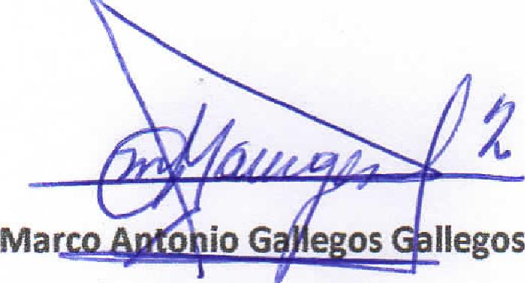
Visto Bueno UACI

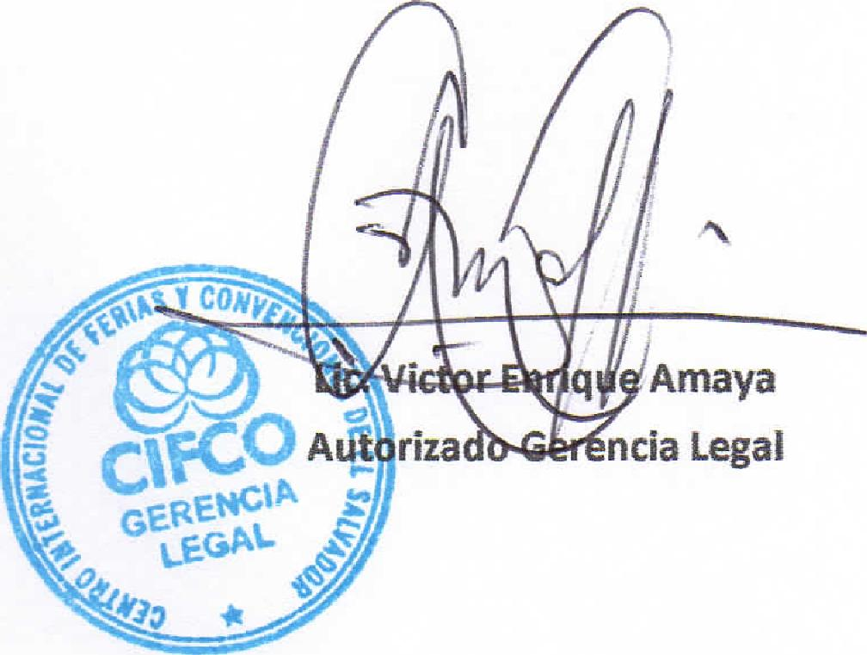
Amaya
riza ruja Legal
Centro Internacional de Ferias  y Convenciones de El Salvador |  | CIFCOTEL.:  CENTRO INTERNACIONAL DE FERIAS Y CONVENCIONES AVENIDA LA REVOLUCIÓN No. 222, COLONIA SAN 2132-7011, FAX: 2132-7035 | DE  BENITO, SAN | EL SALVADOR SALVADOR
 |  |  | DE  BENITO, SAN | REQ. 12305
 |  |  | DE  BENITO, SAN | PROCESO DE COMPRA  No. L. G. 077/2017
FECHA: |  | JUEVES 30 DE MARZO DE 2017 | DE  BENITO, SAN
CONTRATISTA: |  | GRUPO RENDEROS,S.A. DE C.V. | DE  BENITO, SAN | ORDEN DE COMPRA No.  100/2017
NIT: |  | 0614-020505-103-0 | DE  BENITO, SAN
NOMBRE Y TEL. CONTACTO: |  | Karla Lazo, tel 2241-1151 y 7861-8003, correo electronico: karlalazo@gruporenderos.com.sv | DE  BENITO, SAN | REGISTRO No.: 177930-O
A continuación el detalle de lo contratado: |  |  | DE  BENITO, SAN | GIRO: Organización de Convenciones y Ferias de Negocios
 |  |  | DE  BENITO, SAN | NIT: 0614-240207-101-0
ITEM | CANTIDAD | DESCRIPCIÓN | U  UNIDAD  MEDIDA  PRECIO TOTAL | PRECIO UNITARIO
1 | 2,000 | CINTA PORTA GAFETE EN FAJA ACRILICA O LISTON DE FAJA CON SUJETADOR Y BROCHE METALICO SIN IMPRESIÓN | cfu | 0.38 | 760.00
2 | 2,000 | FUNDA PORTA GAFETE EN MEDIDAS DE 14.40 CM. DE ALTO POR 10.9 CM DE ANCHO, TRANSPARENTE SIN IMPRESIÓN | clu | 0.38 | 760.00
 |  | PARA EVENTO AGRO EXPO 2017
 |  | TIEMPO DE ENTREGA: CINTAS 3 DIAS MIMES, FUNDAS 6 DIAS HABILES
TOTAL SIN IVA |  |  |  |  | 1,520.00
VALOR IVA 13% |  |  |  |  | $ 1.97.60
TOTAL CON IVA |  |  |  |  | 1,717.60

Condiciones Generales:
Lugar de entrega: Avenida La Revolución No. 222, Colonia San Benito, San Salvador
Dias lunes y jueves. Para solicitado presentar: Original Orden de Suministro, copia Compromiso
Entrega de quedan: Presupuestario, Acta de Recepción, Comprobante de Crédito Fiscal (descontando el 1 % en concepto de retención del IVA).
Forma de pago: 30 días
Entrega de cheques: Días viernes
Contactar con Rafael Guevara Tel. 2132-7003 y 7039-8039, Administrador de la Orden de
Forma de entrega:
Suministro y responsable de elaborar Acta de Recepción con contratista

